FASES REQUERIMIENTO DE SOFTWARE

1. DESCRIPCIÓN GENERAL DEL REQUERIMIENTO 2
2. FASE DE FORMALIZACIÓN 3
3. ANALISIS DE REQUISITOS Y REQUERIMIENTOS 4
5. LEVANTAMIENTO DEL REQUERIMIENTO DETALLADO 8
6. DISEÑO DE LA ARQUITECTURA DE SOLUCION 10

DESCRIPCION GENERAL DEL REQUERIMIENTO

PROYECTO | Abogabot
Nombre Requerimiento: | Sitio web
Fecha Solicitud: | 18/02/2022
Responsable(s) Solicitud: | Zaid Alejandro Ruiz Madrigal
Dependencia(s) Solicitante: | Departamento de software
Responsable Funcional designado por el equipo de desarrollo de software: | Zaid Alejandro Ruiz Madrigal

FASE DE FORMALIZACIÓN

Descripción de la Solicitud
Usuario Solicitante
Página para un despachio de abogados para administrar demandas de los clientes.
Líder Funcional
Página para administrar, ver el avance/proceso de las demandas y los pagos de los mismos, además de notificación por medio de correo electrónico.
Cada cliente y un administrador necesitará crear una cuenta.

FIRMAS DE ACEPTACIÓN:

Zaid Zaid
________________________________ _______________________________
Nombre Responsable Solicitud Nombre Líder OTI
Dependencia Solicitante Oficina Tecnologías de la Información

ANALISIS DE REQUISITOS Y REQUERIMIENTOS

Fecha Inicio | 18/02/2022 |  | Fecha Final | 25/02/2022
Modelamiento de Negocio
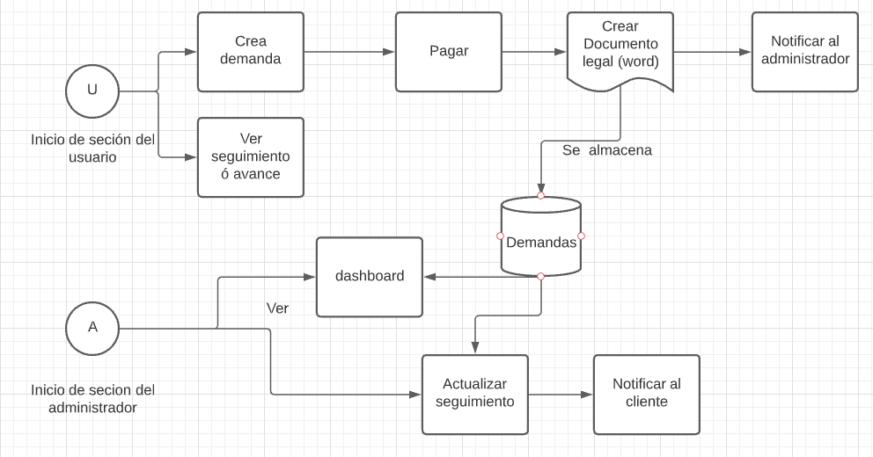

Términos de Referencia
Alcance de la solución | Ver seguimiento, actualizar y notificar de la demanda del usuario. El administrador tendrá un dashboard para los seguimientos de los pagos.  Crear documento legal automaticamente.  Sitio responsivo.  El proceso de seguimiiento del a demanda tendrá correos automaticos al cliente, además el administrador podrá agregar comentarios al proceso.
Requerimientos Funcionales y criterios de aceptación y | - Base de datos de las demandas.  - Creación de documento legal automatico al pagar el cliente.  - Notificación en del avance de la demanda.  - Creación de cuentas para los clientes.  - Cuenta para el administrador con dashboard de los pagos realizados.  -Formulario para las demandas.
Requerimientos no Funcionales y de calidad | - La página tendrá que ser responsiva.  - el sitio web tendrá que ser de colores azúl marino y blanco
Interesados en la solución
  Nombre/Rol/Perfil | Descripción
  Forntend | Diseño de la interfaz de color azul marino y blanco.
  Backend | Funcionamiento de la aplicación y scripts.
  Manager data base | Creación de la base de datos.
Precondiciones | Defina una lista de condiciones que deben cumplirse antes de iniciar con la solución
Requisitos Técnicos | Tipo de Desarrollo | Web Escritorio Móvil Servicio Web  Servicio Windows Otro:__________________
Requisitos Técnicos | Base de Datos | Oracle  SQL Server  MySQL  MongoDB  Otro:__________________ |  |  | Versión  _______  _______  _______  _______  _______  _______
Requisitos Técnicos | Lenguaje | C#  VB  PHP  Java  JavaScript  Otro:___________________ |  |  | Versión  _______  _______  _______  _______  _______  _______  _______
Viabilidad Técnica | Luego de adelantado el análisis de los requisitos y requerimientos es viable proponer una solución técnica para esta solicitud: SI ( ) NO (x)

FIRMAS DE ACEPTACIÓN:
Nombre | Dependencia | Teléfono | Firma
- FASE DE PLANEACIÓN Y GERENCIA DEL PROYECTO

Responsable |  |  |  |  | Fecha
Plan estratégico de fases del proyecto
N° | Nombre Etapa | Actividad |  | Rol Responsable |  | Fecha Inicio | Fecha Fin | Comentarios
Diagrama de planeación


NOTA: Las fechas de planeación establecidas en este documento son aproximadas y estarán sujetas a modificaciones que surjan por control de cambios u otros factores.

FIRMAS DE ACEPTACIÓN:
Nombre | Dependencia | Teléfono | Firma

LEVANTAMIENTO DEL REQUERIMIENTO DETALLADO

Las historias de usuario deben ser independientes y debidamente identificadas; deben corresponder a una única funcionalidad y deben ser cortas y concisas
HISTORIAS DE USUARIO
Nº. |  | Identificador único de la historia de usuario
Titulo |  | Titulo claro y especifico que define la fase o historia de usuario para el requerimiento
Fecha |  | DD/MM/YYYY
Estimación |  | Peso dado por un numero entre 1 y 100 acotado por la serie Fibonacci
Característica/Funcionalidad
Descripción detallada y suministrada en lenguaje natural por el usuario final, que permite identificar la necesidad puntual para una parte específica del requerimiento.
P.e.:

Quiero que el sistema me registre el número de veces que solicita atención a través de la ventanilla única, guardando el nombre del funcionario que atiende, la cedula y el tiempo que tarda en la consulta hasta obtener la solución a su inquietud.

Razón/Resultado
Con la finalidad de…
P.e.:

Con la finalidad de controlar la eficiencia de la atención en los puntos por cada uno de los empleados…

Criterios de Aceptación
Nº | Titulo |  | Contexto |  |  | Evento
1... | Título del escenario  Pe.  Ingreso del empleado a la plataforma |  | Descripción de la situación que presenta el criterio de aceptación:  P.e.:  En caso de que ingresa el número de identificación del funcionario y es inexistente debe generar un mensaje de error. |  |  | Cuando o en qué momento ocurre el contexto  P.e.:  Cuando el empleado intenta ingresar diligenciando en el formulario identificación y nombre
2 | Control de tiempo de respuesta |  | Registrar un tiempo superior a media hora y evidenciar que se genera una alerta de atención tardía |  |  | A partir del momento en que se efectúa el cierre del caso de atención al cliente por parte del empleado
n…
Firmas de aceptación
Nombre |  |  |  | Dependencia | Teléfono |  | Firma

DISEÑO DE LA ARQUITECTURA DE SOLUCION

En caso de que existan excepciones asociadas a la arquitectura de referencia se debe incluir su correspondiente justificación en las vistas que aplique.

Fecha | 18/02/2022
Vista Lógica
Se puede utilizar alguno de los siguientes diagramas UML: Diagrama de Clase, Diagrama de Comunicación, Diagrama de Secuencia.

Si utiliza convenciones para diagramas Ad hoc, por favor describirlas aquí
Vista de Implementación
Se puede utilizar alguno de los siguientes diagramas UML: Diagrama de componentes o diagrama de Paquetes

Si utiliza convenciones para diagramas Ad hoc, por favor describirlas aquí
Vista de Proceso
Se puede utilizar alguno de los siguientes diagramas UML: Diagrama de actividades o de flujo

Si utiliza convenciones para diagramas Ad hoc, por favor describirlas aquí
Vista de Física
Se puede utilizar el diagrama UML de despliegue.

Si utiliza convenciones para diagramas Ad hoc, por favor describirlas aquí
Prototipos de interfaces de usuario
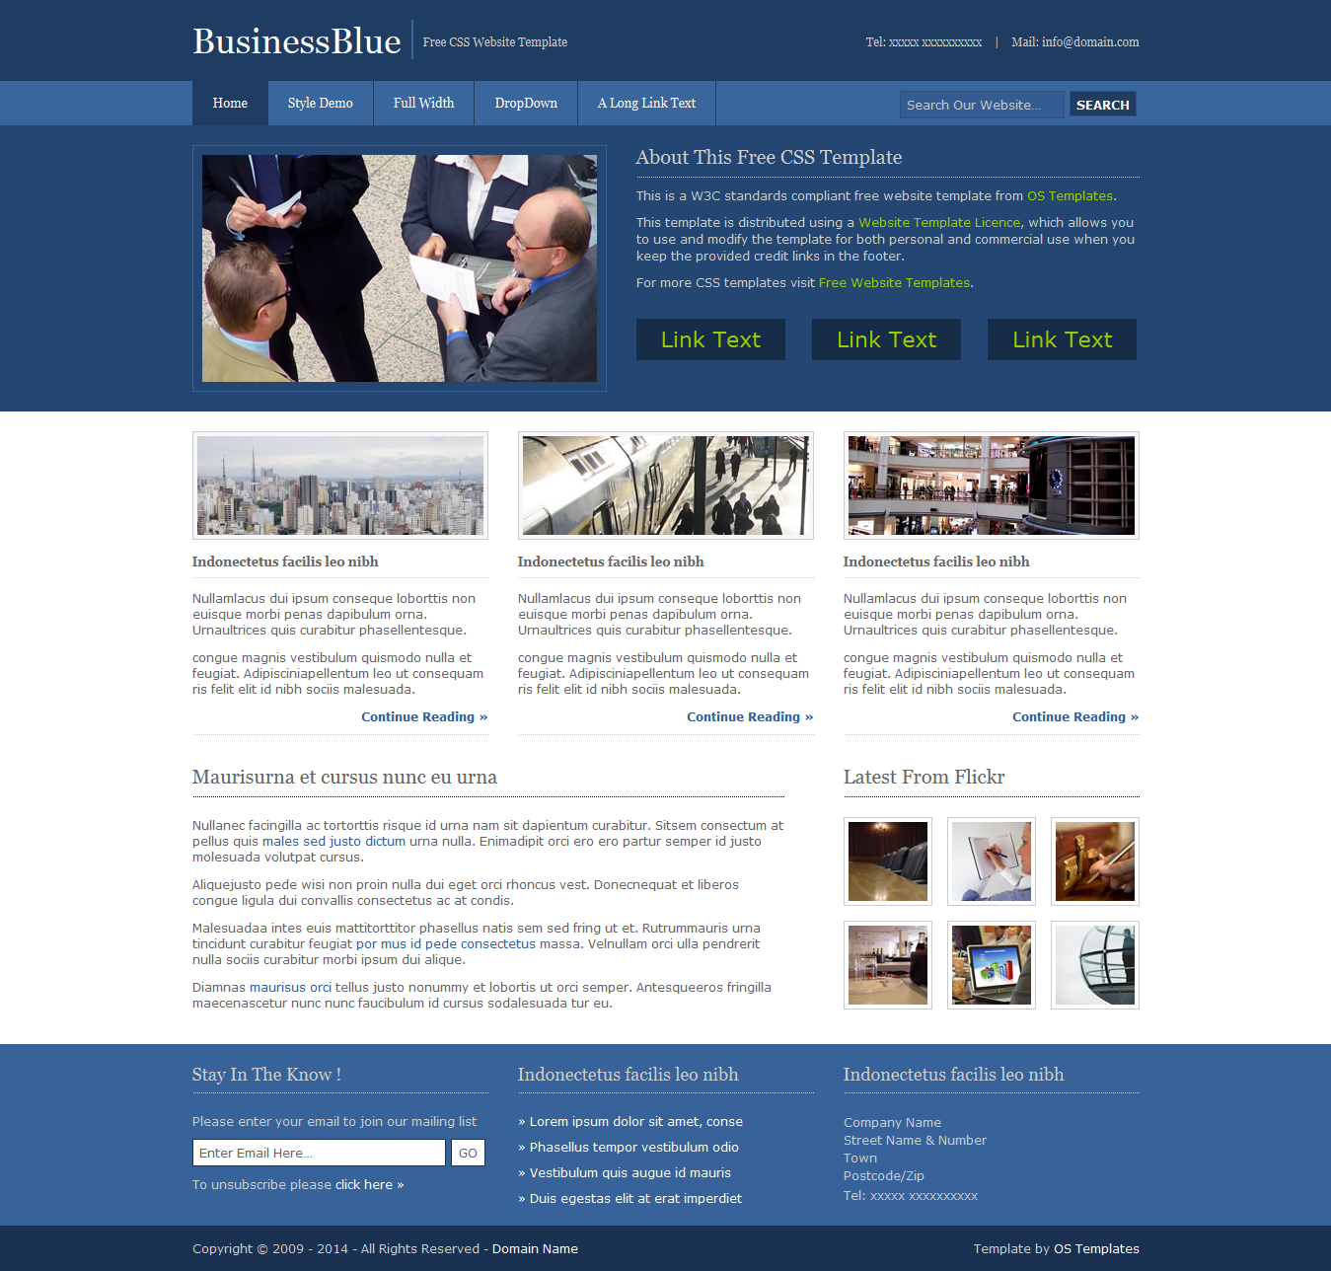

Si utiliza convenciones para diagramas Ad hoc, por favor describirlas aquí
Firmas de aceptación
Nombre |  | Dependencia | Teléfono |  | Firma

Nota: En caso de considerar limitado el uso de UML, es posible utilizar diagramas Ad Hoc.

